Automne / hiver 2018-19
RUNNING
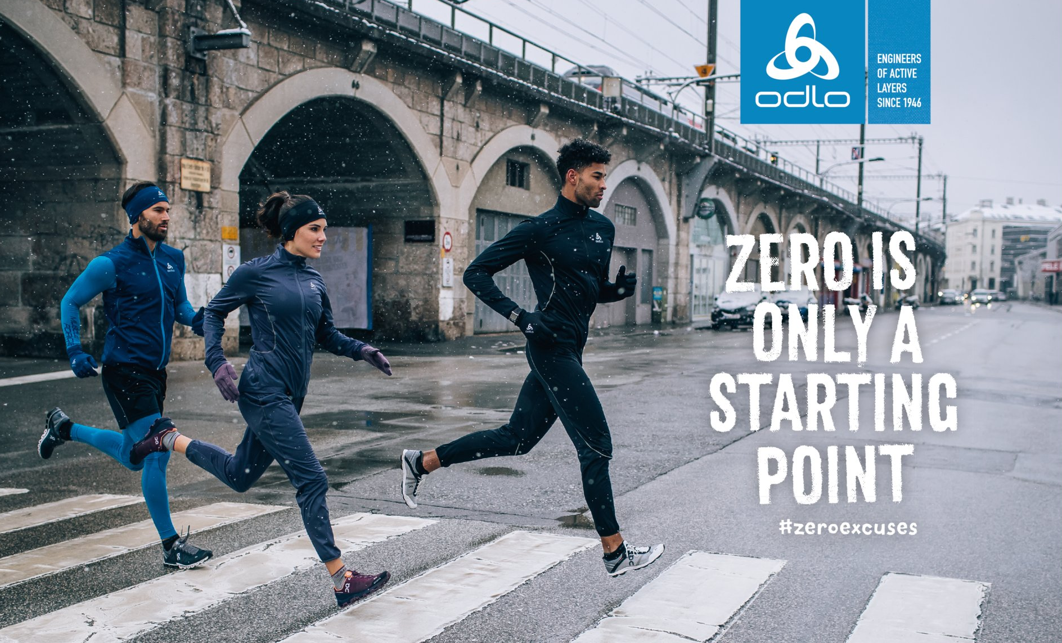Dans la collection course à pied, ODLO a affiné son offre ZEROWEIGHT pour la saison automne/hiver 2018/2019. Le principe « Organic Bodymapping » est appliqué de manière systématique. Cela signifie que les différents matériaux et architectures sont employés en respectant leurs propriétés spécifiques, afin de soutenir et protéger le corps de manière ciblée.
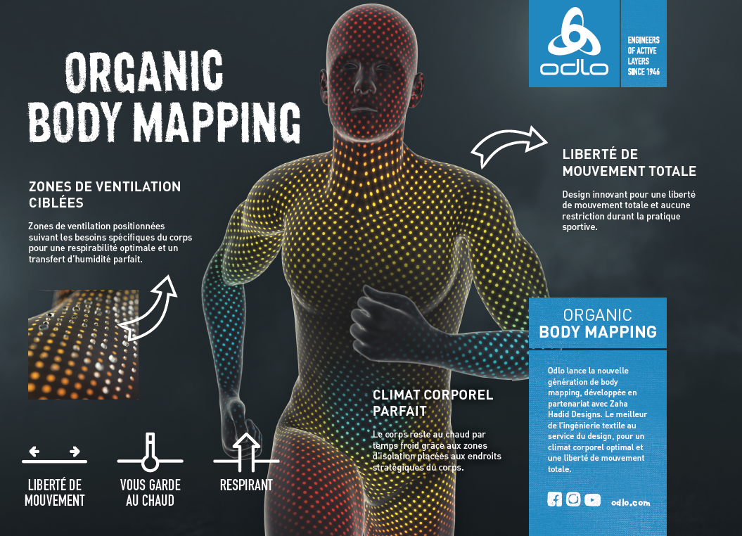
Organic Bodymapping
ODLO introduit l’automne et l’hiver suivants la génération suivante du bodymapping. Cette combinaison a été conçue en collaboration avec Zaha Hadid Designs et grâce à un travail d’ingénierie poussé et des conceptions intelligentes avancées elle offre une gestion de la température corporelle et une liberté de mouvement naturelle pour diverses activités sportives, entre autres la course. Elle offre trois grands avantages :
Gestion de la température corporelle : Grâce à des zones chaudes dans les parties importantes de la combinaison le corps reste chaud même lorsqu’il fait froid.
Des zones de ventilation organiques : les zones de ventilation organiques sont conçues pour répondre aux besoins du corps humain, avec une puissance ergonomique et respirante et une gestion d’humidité parfaite.
Libre mouvement du corps : le Innovative Motion Design donne une liberté totale de mouvement sans aucune restriction pendant les activités sportives.
ZEROWEIGHT
ZEROWEIGHT est une collection performante de vêtements pour la course à pied. Elle s’adresse aux sportifs de haut niveau, soucieux de porter des produits hautement fonctionnels, confortables et capables de réguler la température, sans pour autant oublier l’aspect esthétique. ZEROWEIGHT est conçu pour les sportifs passionnés, amoureux de leur discipline.
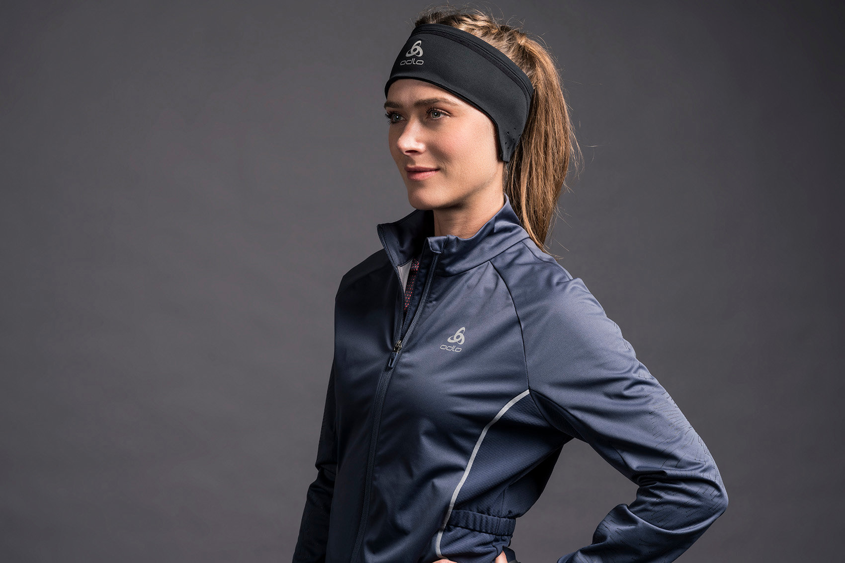
Avec sa visibilité excellente et son poids minime, la ZEROWEIGHT WINDPROOF REFLECT WARM veste vous laisse libre de courir, sans sacrifier votre confort quand le vent d’hiver fait rage.
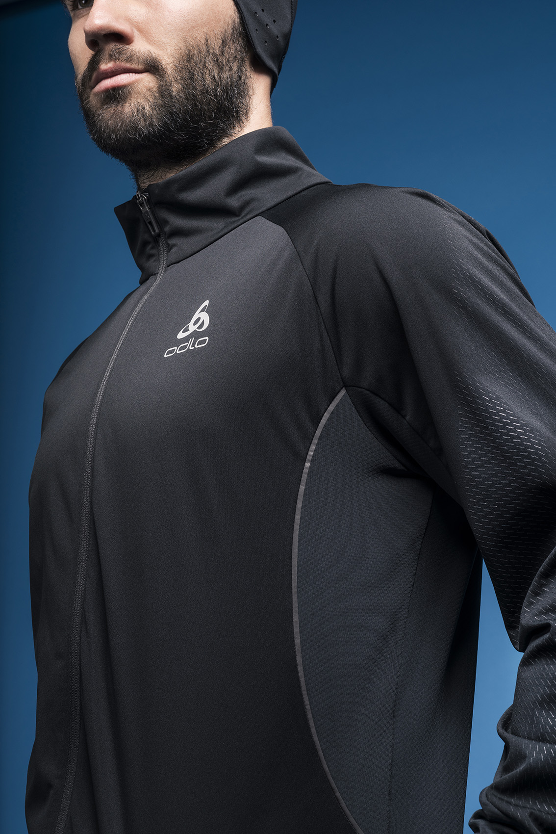
Le secret de cette veste réside dans la technologie Zeroweight, qui assure un meilleur rapport chaleur/poids tout en améliorant de 30 % la respirabilité. Grâce à une conception ergonomique affinée, l'isolation thermique et la respirabilité sont augmentées dans les zones qui le nécessitent le plus.
Extrêmement fine, sa matière Logic 3-Layer Super Light Softshell offre une protection efficace contre le vent, tout en restant respirante, afin que vous puissiez vous exercer sans risquer la surchauffe.
Avec sa coupe sportive, cette veste est efficace sans gêner les mouvements. Elle affiche aussi des détails réfléchissants pour vous rendre plus visible des autres usagers de la route ou des chemins. Élastique et douce, elle assure une parfaite liberté de mouvement, grâce à sa construction faisant appel à la technologie de body mapping. La membrane coupe-vent de la veste pour homme Zeroweight Windproof Reflect Warm vous protège de manière optimale, afin que vous vous sentiez libre de sortir courir, quelle que soit la météo. Une ouverture ingénieuse dans la manche permet aux sportifs de consulter l’heure et les indications de leur smartwatch à tout moment.
Presque imperceptible de jour, le vaste imprimé réfléchissant sur la manche brille de mille feux quand il est éclairé la nuit. En s’appuyant sur l’architecture « Body Mapping » et en utilisant des coutures réfléchissantes, ODLO souligne visuellement la coupe proche du corps, l’ensemble s’intègrant parfaitement au design global.
Prix : 130 euros, plus d’infos : www.odlo.com
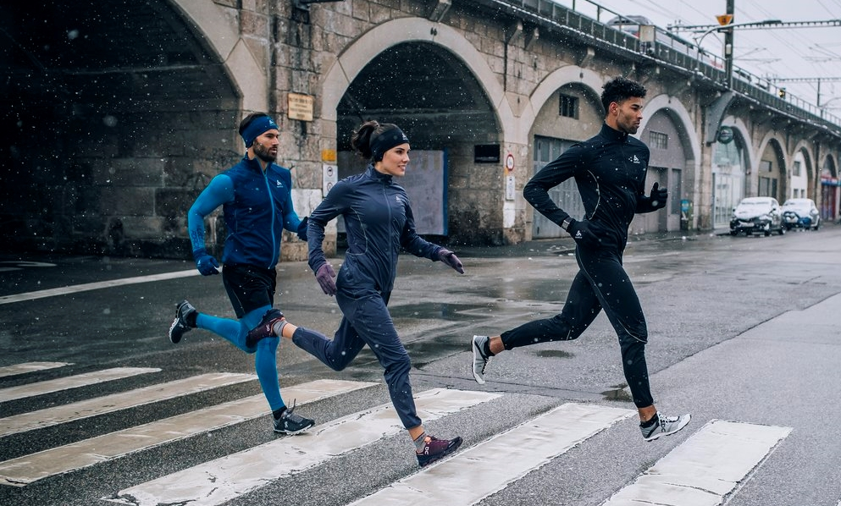
Le pantalon Zeroweight Windproof warm s’adresse aussi aux coureurs pour qui la performance, le confort et le climat corporel sont importants. De même que pour la veste assortie, ce pantalon a été conçu selon la technique de l’Organic Body Mapping.
Ce modèle ultra fonctionnel apporte une excellente isolation thermique à vos groupes de muscles principaux, afin de stimuler leur performance lorsque la température chute. Le mélange de tissus apporte une protection contre le vent devant et intègre un jersey respirant derrière.

Une protection maximale sans restrictions : contrairement aux vêtements traditionnels qui sont étroits, Odlo a choisi un design moderne qui apporte une plus grande liberté de mouvement. Le tissu extensible est agréable à porter.
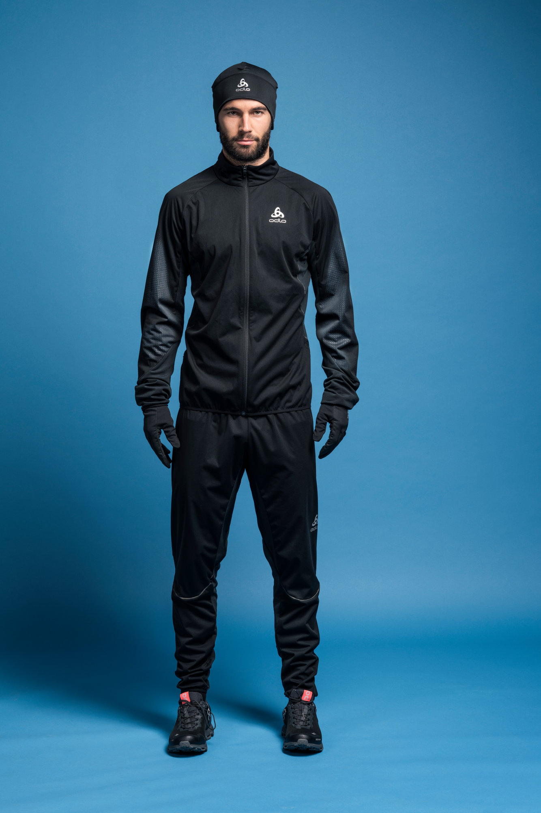
Confectionné en Logic 3-Layer Super-Light Softshell, il est extrêmement fin et léger, tout en restant respirant pour un confort accru. Sa grande élasticité et sa texture douce le rendent agréable à porter tandis que sa membrane coupe-vent vous protège du vent glacial.
Sa technologie avancée de body mapping vous offre une totale liberté de mouvement, de plus il transfère l’humidité de votre peau vers l’extérieur pour que vous restiez frais et sec pendant votre session d’entrainement.

Des fermetures Eclair au niveau des mollets facilitent son enfilage lorsque vous avez besoin d’un plus de chaleur et une poche zippée offre un lieu sûr pour ranger vos affaires. Enfin, sa taille ajustable grâce à un cordon vous permet de l’adapter parfaitement, tout au long de l’année. Les détails réfléchissants offrent une sécurité accrue dans la saison hivernale.
Prix : 90 euros, plus d’infos : www.odlo.com

N’hésitez pas à nous contacter si vous avez des questions:
Sandra Van Hauwaert, Square Egg, sandra@square-egg.be, GSM 0497 251816.
Né en Norvège et conçu en Suisse, ODLO propose des vêtements de sport de performance répartis entre six catégories : sous-vêtements de sport fonctionnels, running, training, cyclisme, disciplines Nordiques et outdoor. Bénéficiant d’une histoire de plus de 70 ans, ODLO – l’inventeur du sous-vêtement sportif de performance et du principe des trois épaisseurs – continue à innover afin de s’assurer de toujours avoir une longueur d’avance, et est distribué dans plus de 35 pays. En tant que marque de sport performance pour l’ensemble de l’année, ODLO reste par ailleurs fortement engagé en faveur de la durabilité sociale et environnementale, comme l’illustre son statut de leader de la « Fair Wear Foundation ». Pour plus d’informations, veuillez visiter : www.odlo.com

